# Brimstone

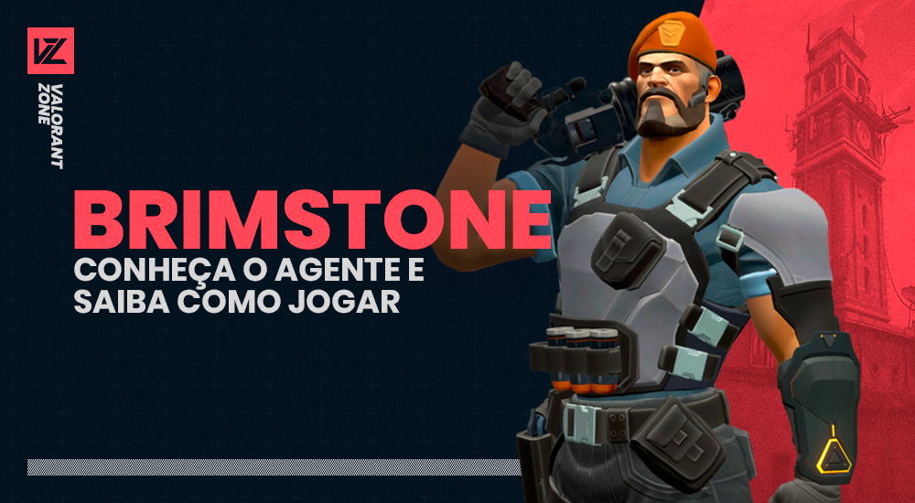

Brimstone é um agente que representa os Estados Unidos e é classificado como **Controlador**, um especialista em desvendar territórios perigosos para levar a equipe ao sucesso. O arsenal de Brimstone garante que o esquadrão no qual está sempre tenha a vantagem. A capacidade que o agente tem de fornecer utilidade com precisão e segurança faz dele essencial para o comando do time. Diferentemente dos outros personagens, Brimstone é único por possuir um mapa tático e com ele ajudar nas lutas mesmo a distância.

# Habilidades

## Incendiário (Q)

Máximo de Cargas: 1  
Custo:  250

**Primeira ativação**: Equipa o lançador.  
**Segunda ativação**: Dispara a granada que, ao contato com o solo, explode e cria uma área de fogo, dando dano aos inimigos que ficarem em cima dela. O efeito dura 8 segundos.

## Fumaça Celeste (E)

Máximo de Cargas: 3  
Custo: 1º de graça, 100 as demais  
Duração das smokes: 19,25 segundos

**Primeira ativação**: Abre uma parte do mapa no dispositivo que Brimstone carrega no pulso esquerdo  
**Segunda ativação**: No mapa é definido as regiões que as smokes serão lançadas  
**Com o botão direito**: Após escolher os locais, Brimstone confirma o lançamento da smoke com o botão direito (Mouse 2). O personagem pode lançar de 1 a 3 smokes simultaneamente.

## Sinalizador Estimulante (C)

Máximo de Cargas: 1  
Custo:  200

**Primeira ativação**: Brimstone pega o Stim Beacon.  
**Segunda ativação**: O beacon é arremessado sempre à frente, criando um campo que beneficia Brimstone e seus companheiros de equipe com aumento na velocidade dos disparos. O boost dura no total 15 segundos.

# Ultimate

## Ataque Orbital (X)

Máximo de Cargas: 1  
Custo: 7 orbes ou eliminações ou spike plant ou spike defuse  
Duração: 4 segundos

**Primeira ativação**: Assim como na Sky Smoke, a primeira ativação equipa o mapa tático.  
**Botão esquerdo**: Após escolher o local, a área marcada no mapa recebe um ataque de laser. Todos os adversários dentro da região vão receber dano